6+1产品介绍

运行程序的前提：

运行6+1后台管理系统

2.请求的地址http://localhost:8080/#/start?roomid=a004末尾一定要有桌号

首次进入点餐页面
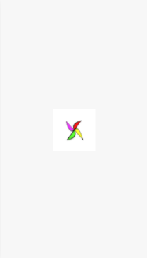
因为首次进入会连接数据库会慢所以增加了一个有gif动画过渡页面。

2进入点餐首页
如果本桌客人未曾选择用餐人数以及忌口则进入点餐首页点击点餐按钮后进入点餐列表页，如果本桌客人已选择用餐人数以及忌口重新扫码进入页面时则直接进入点餐列表页。
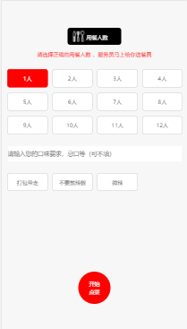

点餐列表页
列表页面的菜品可以随着后台数据库的数据增加而增加，点击某一菜品进入菜品详情页面。
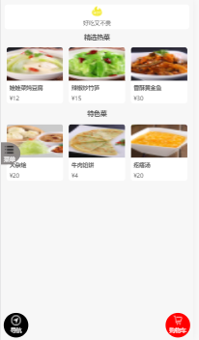

4菜品详情页
选择购买的数量点击加入购物车后进入点餐列表页继续点餐，此时的购物车按钮上会显示客户点餐的数量。点击购物车进入购物车详情页面。

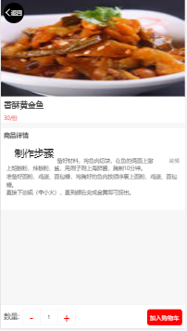

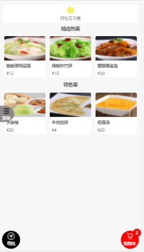

菜单侧边栏
创建这个侧边栏的目的是如果菜品有很多菜品和很多分类时点击对应的菜品分类可以直接滑动到客户想点菜品分类的位置。
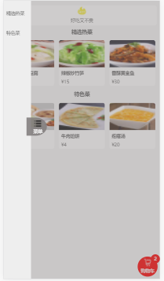

购物车详情页面
如果数量减到1后再次点击减号该菜品会从购物车中删除。点击修改时会进入修改用餐人数和忌口页面，点击下单后进入订单详情页。
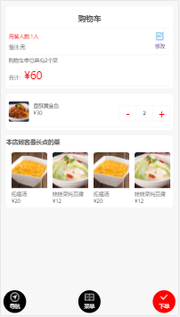

进入修改用餐人数和忌口的页面
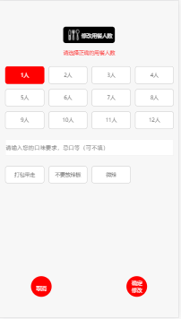

点击确认修改后用餐信息。

订单详情页
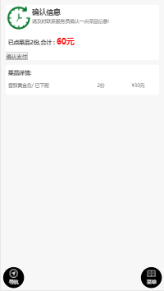
如果客户已支付则进入结果页面，如果没有支付则提示客户未付款（说明一下这块本来是想做点击支付后跳支付宝页面来着，因要实现该功能需要企业支付宝账户所以这块做的不是很理想 需要后台修改支付状态字段才可以完成该操作。）如果付款表示为1则允许进入结果页面。

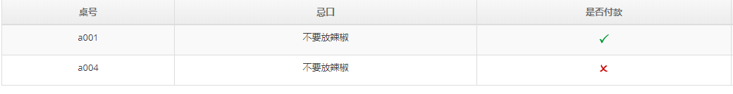

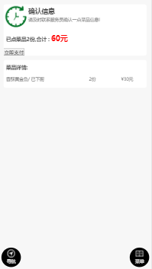

9结果页
